UYGULAMA # 5 (Grup3)

Mikrodenetleyicilerde Analog-Sayısal Çevrim(ADC)

Amaç:
Mikrodenetleyicilerde analog-sayısal çevrim biriminin incelenmesi.

Deneysel Çalışma:

PIC18F452 mikrodenetleyicisinde dahili analog-sayısal çevrim birimi vardır. Bu birim 8 analog kanaldan 10 bit uzunluğunda sayısal çevrim yapabilmektedir. Aşağıda, bir analog-sayısal çevrim işleminin gerçekleştirilmesi için izlenmesi gereken adımlar verilmiştir.

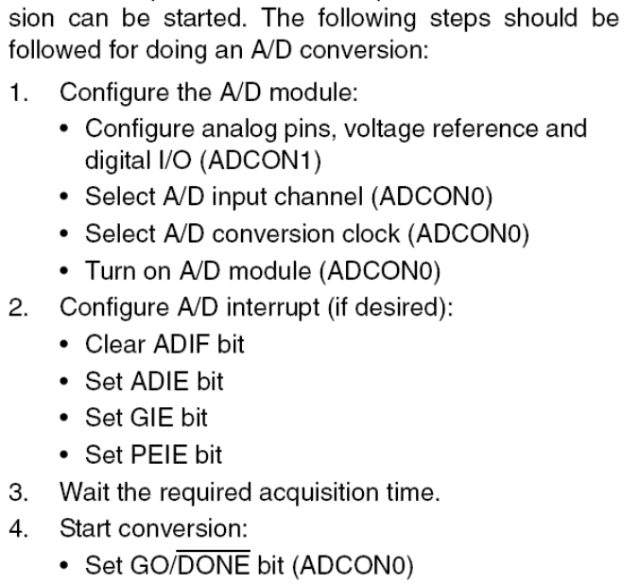
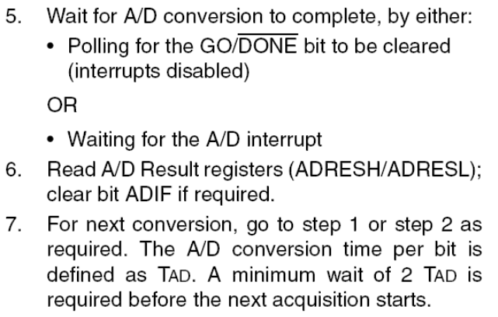

Analog-sayısal çevrim işlemini içeren örnek C kodu aşağıda verilmiştir. Verilen programı inceleyiniz ve programın sonundaki soruları cevaplayınız. Soruları cevaplarken PIC18F452 mikrodenetleyicisinin veri kağıdı (Datasheet) faydalı olabilir. ☺

#pragma config[1] = 0xF1 // Osilatör: XT
#pragma config[2] = 0xFE & 0xF9 // PWRT açık, BOR kapalı
#pragma config[3] = 0xFE // Watchdog Timer kapalı
void ayarlar();
void bekle(unsigned long t); // t milisaniye gecikme sağlayan fonksiyon tanımı

void main() // ANA FONKSİYON
{
ayarlar();

//-----------------------------------------------
anadongu:
bekle(1); // Acquisition Time(Sample & Hold kapasitörünün şarj olması için gerekli zaman)
GO=1;
while(GO);
PORTD=ADRESL;
goto anadongu;
//-----------------------------------------------
}

//////////////////////////////////////////////////////////////////////////////////////////////////

void bekle(unsigned long t) //t milisaniye gecikme sağlar
{
unsigned x;

for(;t>0;t--)
for(x=140;x>0;x--)
nop();
}

//////////////////////////////////////////////////////////////////////////////////////////////////

void ayarlar() // Bütün başlangıç ayarlarının tamamlandığı kısım
{
GIE=0; // Bütün kesmeleri kapat
TRISA=0xFF;
TRISB=0xFF;
TRISC=0xF0;
TRISD=0x00;
TRISE=0xFF;

PORTC=0x00;
PORTD=0x00;

ADCON0=0b.0000.0001;
ADCON1=0b.1000.1111;
}

SORULAR (Yukarıdaki programa göre cevaplandırılacaktır) :

- Hangi portlar giriş, hangileri çıkış olarak ayarlanmıştır? D ve C(0,1,2,3) çıkış
- ADC’nin ayarlarının yapıldığı yazmaçlar hangileridir?
- Hangi bacaklar analog giriş olarak ayarlanmıştır? AN0
- A/D çevrim hangi kanaldan(PIC’in hangi bacağından) yapılmaktadır? AN0
- ADC’nin referans gerilimi ne seçilmiştir? AN3:+, AN2:-
- A/D çevrim sonucu hangi yazmaçlarda tutulmaktadır? 10 bitlik sonucun bu yazmaçlardaki yerleşimi nasıldır? Yerleşim şekli hangi yazmaçtan değiştirilebilir?Right
- Yazılan programa göre, doğru bir dönüşüm yapılabilmesi için mikrodenetleyici en fazla hangi frekansta çalıştırılabilir. (İpucu: A/D Conversion Clock ☺) 1,25MHz
- “Acquisition Time” için bir gecikme konulmasaydı ne gibi bir sonuç ortaya çıkardı?

